2021-2022 EĞİTİM – ÖĞRETİM YILI ………….OKULU 5. SINIFLAR FEN BİLİMLERİ DERSİ GÜNLÜK DERS PLÂNI
I.BÖLÜM
Dersin Adı: | Fen Bilimleri | 07-13 Mart 2022
Sınıf: | 5.Sınıf
Ünite No-Adı: | 5. Ünite: Işığın Yayılması
Konu: | Işığın Yansıması
Önerilen Ders Saati: | 4 Saat
II.BÖLÜM
Öğrenci Kazanımları/Hedef ve Davranışlar: | F.5.5.2.2. Işığın yansımasında gelen ışın, yansıyan ışın ve yüzeyin normali arasındaki ilişkiyi açıklar.
Ünite Kavramları ve Sembolleri: | - Gelen ışın  - Yansıyan ışın  - Yüzey normali
Uygulanacak Yöntem ve Teknikler: | Anlatım, Soru Cevap, Rol Yapma, Grup Çalışması vb. tekniklerden uygun olanları.
Kullanılacak Araç – Gereçler:
Açıklamalar:
Yapılacak Etkinlikler: | Yansıtıcı yüzeye gönderilen ışık ışınlarının yansıma gözlemi
Özet: | IŞIĞIN YANSIMASI  Yansıma olayı belirli kurallara göre geçekleşir.  1. Gelen ışın, yansıyan ışın ve normal aynı düzlemdedir.  2. Gelme açısı ile yansıma açısı birbirine eşittir.  3. Normal üzerinden gelen ışın, aynı yoldan geri yansır. (Gelme ve yansıma açıları 0º dir)  Not: Yansıyan ışığın hızında ve renginde bir değişiklik olmaz.  • Işık kaynağından yansıtıcı yüzeye gelen ışık ışınına gelen ışın,  • Yüzeyden yansıyan ışık ışınına ise yansıyan ışın denir.  • Işığın yüzeye temas ettiği noktadan, yüzeye dik çizilen çizgiye yüzeyin normali denir  ve N harfiyle gösterilir.  Gelme açısı  Gelen ışın ile yüzeyin normali arasındaki açıdır.  Yansıma açısı  Yansıyan ışın ile yüzeyin normali arasındaki açıdır.  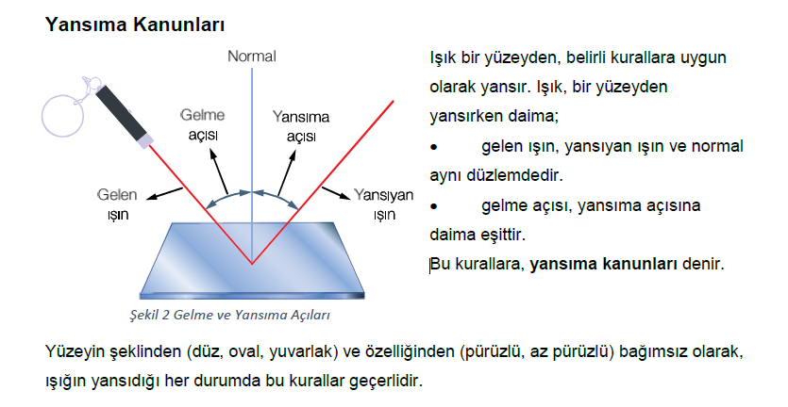  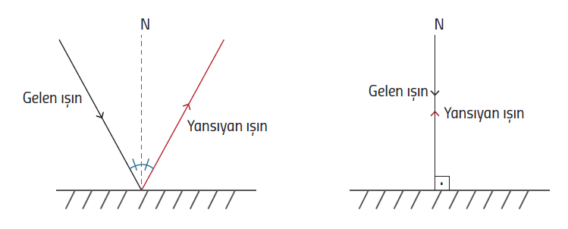  Not: Işık normalin üzerinden geldiğinde tekrar normal üzerinden yansır.
III.BÖLÜM
Ölçme ve Değerlendirme: | Hazır bulunuşluk testleri, gözlem, görüşme formları, yetenek testleri, İzleme / ünite testleri, uygulama etkinlikleri, otantik görevler, dereceli puanlama anahtarı, açık uçlu sorular, yapılandırılmış grid, tanılayıcı dallanmış ağaç, kelime ilişkilendirme, öz ve akran değerlendirme, grup değerlendirme, projeler, gözlem formları vb. tekniklerinde uygun olanları.
IV.BÖLÜM
Dersin Diğer Derslerle İlişkisi:
V.BÖLÜM
Planın Uygulanmasıyla İlgili Diğer Açıklamalar:
Uygundur
.......................
Fen Bilimleri Öğretmeni Okul Müdürü

Diğer haftaların günlük planları için www.fenusbilim.com

